参考答案及评分标准（B）
一．单项选择题：（每小题3分，共21分）
题号 | 1 | 2 | 3 | 4 | 5 | 6 | 7
答案 | B | C | D | C | C | A | C
二．填空题：（每小题3分，共15分）
1. 2． 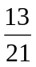 3． 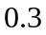 4． 5． 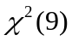（自由度为的）
三、计算题（每小题7分，共35分）
1、已知袋子中的球中有个红球，在其中取两次，每次任取一个，作不放回抽样，求第二次才取得红球的概率以及第二次取得红球的概率。
解：设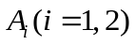表示事件 “第次取得红球”
则第二次才取得红球的概率为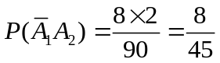 ……………（4分）
第二次取得红球的概率
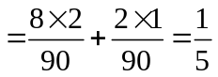 ……………（7分）
2、设是两个事件，已知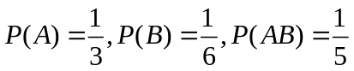，求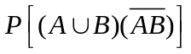
解：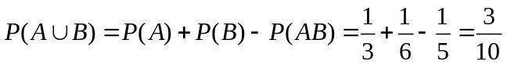……………（3分）
故 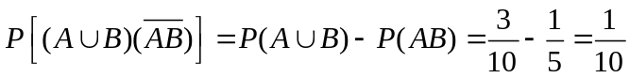……………（7分）
3、设连续型随机变量的概率密度为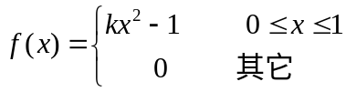， 求（1）确定常数； （2）求分布函数
解：由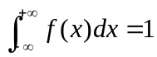，有：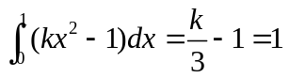。于是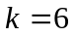 ……………（2分）
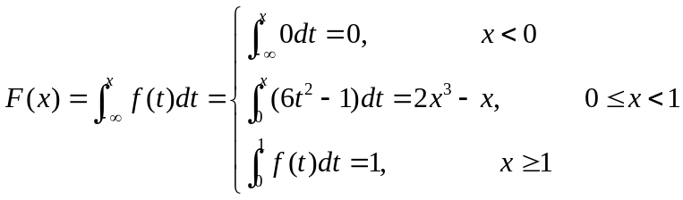
即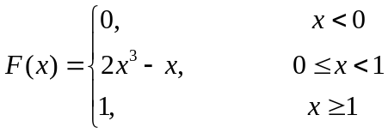 ……………（7分）

4、设随机变量在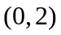内服从均匀分布，求随机变量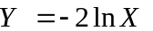的概率密度.
解：在内服从均匀分布，于是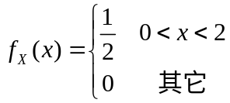，…………（2分）
对应的函数为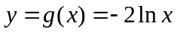在上恒有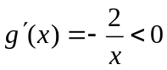，且有反函数
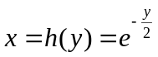，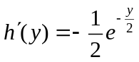，
所以 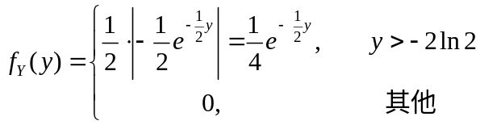…………（7分）
5、设随机变量的概率密度函数为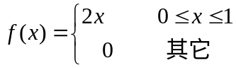，求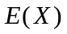，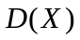.
解：
（1）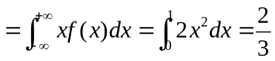 …………… （2分）
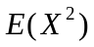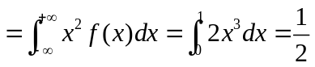 …………… （4分）
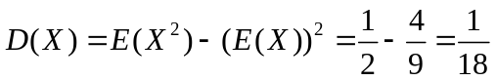 …………… （7分）
四、解：
（1）的边缘分布律；
 | -1 | 2
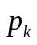 | 0.6 | 0.4
 | -1 | 1 | 2
 | 0.3 | 0.3 | 0.4

……（4分）
（2）由于，所以与不独立 ……（6分）
（3）的分布律
 | -2 | 0 | 1 | 3 | 4
 | 0.1 | 0.2 | 0.5 | 0.1 | 0.1
……（8分）

（4）。 ……（10分）
五、解：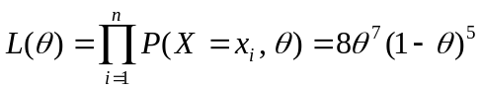 …………（2分）
…………（4分）
令 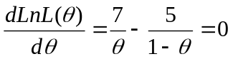
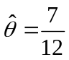 …………（9分）
六、解：解：按题意需检验假设：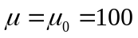，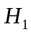：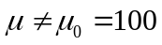 ……………（2分）
取检验统计量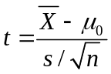，拒绝域为：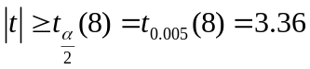 ……………（5分）
由已知 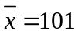，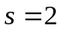，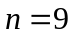，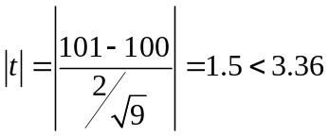……………（9分）
故接受，认为该日机器工作状态正常……………（10分）

